PROMOTION HIGHLIGHT MONGOLIA


บินตรงออร์ดอส 6 วัน 5 คืน ** พักกระโจมสไตล์มองโก 1 คืน**
** เมนูพิเศษ...สุกี้มองโกล / เป็ดปักกิ่ง
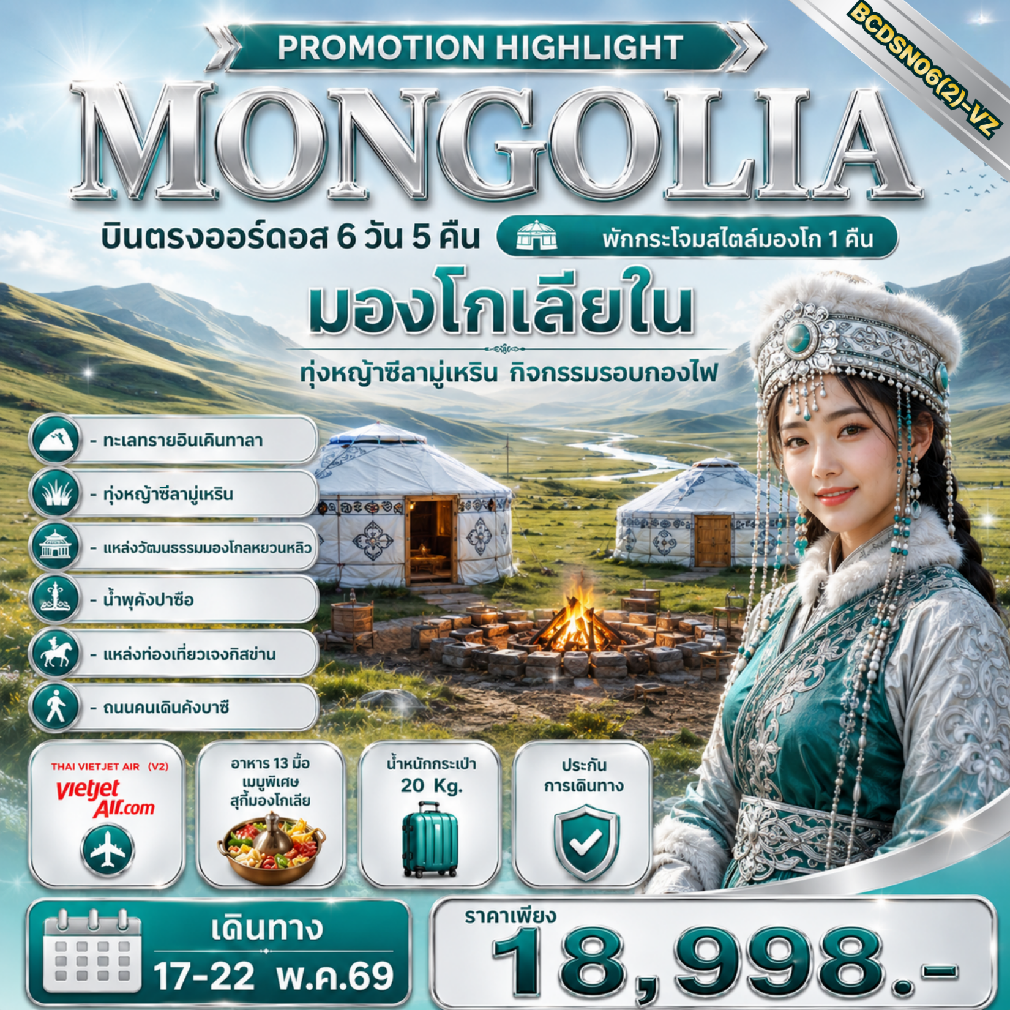

วัน | รายการ | เช้า | เที่ยง | ค่ำ | โรงแรม
1 | กรุงเทพฯสนามบินสุวรรณภูมิ – สนามบินออร์ดอส  VZ3534 BKK – DSN (17.30 - 22.50) | - | - | - | JIN XIA HOTEL  หรือเทียบเท่า  4 ดาวจีน
2 | ออร์ดอส – ทุ่งหญ้าซีลามู่เหริน – กิจกรรมรอบกองไฟ  OPTION TOUR : 1 รถออฟโรด ราคาท่านละ 380หยวน/คน  OPTION TOUR : 2 สวมชุดพื้นเมือง + ภ่ายถายชุดมองโกเลีย + ยิงธนู + ขี่ม้า หรือนั่งรถม้า ราคาท่านละ 380หยวน/คน |  |  |  | พักกระโจมสไตล์มองโก 1 คืน  หรือเทียบเท่า  4 ดาวจีน
3 | ซีลามู่เหริน – หมู่บ้านชนเผ่ามองโกล – ศูนย์แสดงสินค้าผลิตภัณฑ์โคนมเหมิงเลี่ยง– วัดเจดีย์ห้าองค์ |  |  |  | VIENNA HOTEL  หรือเทียบเท่า  4 ดาวจีน
4 | เมืองต้าลาเต่อฉี – ร้านยา – ทะเลทรายอินเคินทาลา  OPTION TOUR : แพ็กเกจทะเลทราย ขี่อูฐ+เรือทะเลทราย+รถเล่นทราย+กระเช้าลอยฟ้า+เลื่อนทราย ราคาท่านละ 380หยวน/คน |  |  |  | VIENNA HOTEL  หรือเทียบเท่า  4 ดาวจีน
5 | เมืองต้าลาเต่อฉี – ร้านหยก – ร้านขนอูฐ – แหล่งวัฒนธรรมมองโกลหยวนหลิว (รวมรถกอล์ฟ 2 ขา ) – น้ำพุคังปาซือ – ตลาดกลางคืนเจียไท่ |  |  | - | JIN XIA HOTEL  หรือเทียบเท่า  4 ดาวจีน
6 | เมืองออร์ดอส -สวนวัฒนธรรมการแต่งงาน(Hun Li Wen Hua Yuan) – บ้านองค์ปฐม – แหล่งท่องเที่ยวเจงกิสข่าน - ถนนคนเดินคังบาซี กรุงเทพฯสนามบินสุวรรณภูมิ VZ3535 DSN – BKK (23.50 - 03.20⁺¹) |  |  | -
FLIGHT NO. | ROUTING | TIME | TIME | AIRLINES
VZ3534 | BKK– DSN | 17.30 – 22.55 | 5-6 ชม. | สายการบิน Vietjet Air
VZ3535 | DSN – BKK | 23.50 – 03.20⁺¹ | 3-4 ชม. | สายการบิน Vietjet Air
น้ำหนักสัมภาระโหลดใต้ท้องเครื่องไม่เกิน 20 Kg. // สัมภาระถือขึ้นเครื่อง (Carry on) ไม่เกิน 7 Kg.
**ราคาเฉพาะคนไทยเท่านั้น ** พาสต่างชาติ ชำระเพิ่ม 2,000 บาท// 15 ท่านออกเดินทาง (มีหัวหน้าทัวร์)**

กำหนดการเดินทาง | ผู้ใหญ่ (พักห้องละ 2- 3 ท่าน)  ราคาเด็ก / ผู้ใหญ่ เท่ากัน | พักเดี่ยวเพิ่ม
โปรโมชั่น 17 – 22 พฤษภาคม 2569 | 18,998.- | 5,000.-


รายละเอียด
วันแรก กรุงเทพฯสนามบินสุวรรณภูมิ – สนามบินออร์ดอส VZ3534 BKK – DSN (17.30 - 22.50)
14.00 น. คณะพร้อมกันที่ท่าอากาศยานนานาชาติสุวรรณภูมิ อาคารผู้โดยสารระหว่างประเทศอาคาร ชั้น 4 ประตู 10 เคาน์เตอร์เช็คอินสายการบิน ( Vietjet Air ) โดยมีเจ้าหน้าที่ของบริษัทฯ คอยให้การต้อนรับและอำนวยความสะดวกแก่ทุกท่าน
*กรุณาเผื่อเวลาในการเดินทางมายังสนามบิน เนื่องจากต้องใช้เวลาในการเช็คอิน สายการบินจะปิดให้ทำการเช็คอินก่อนเวลาบินประมาณ 1 ชั่วโมง
17.30 น. ออกเดินทางสู่ท่าอากาศยานนานานชาติออร์ดอสเออร์จิน โดยสายการบิน( Vietjet Air ) เที่ยวบิน VZ 3534
22.50 น. เดินทางถึง ท่าอากาศยานนานาชาติออร์ดอสเออร์จิน เขตปกครองตนเองมองโกเลียใน หลังผ่านขั้นตอนการตรวจคนเข้าเมือง และตรวจรับสัมภาระเรียบร้อยแล้ว (เวลาท้องถิ่นเร็วกว่าไทย 1 ชั่วโมง กรุณาปรับนาฬิกาเป็นเวลาท้องถิ่นเพื่อสะดวกในการนัดหมาย) ยินดีต้อนรับสู่ เมืองออร์ดอส (Ordos) จุดเริ่มต้นการเดินทางอันน่าตื่นตาตื่นใจสู่ใจกลางดินแดนแห่งประวัติศาสตร์และอารยธรรมมองโกลอันยิ่งใหญ่ จากนั้นนำท่านเดินทางเข้าสู่ที่พัก
ที่พัก JIN XIA HOTEL หรือเทียบเท่า 4 ดาวจีน

วันที่สอง ออร์ดอส – ทุ่งหญ้าซีลามู่เหริน – กิจกรรมรอบกองไฟ
OPTION TOUR : 1 รถออฟโรด ราคาท่านละ 380หยวน/คน
OPTION TOUR : 2 สวมชุดพื้นเมือง + ภ่ายถายชุดมองโกเลีย + ยิงธนู + ขี่ม้า หรือนั่งรถม้า ราคาท่านละ 380หยวน/คน
เช้า บริการอาหาร ณ ห้องอาหารของโรงแรม
จากนั้น นำท่านเดินทางสู่ ทุ่งหญ้าซึลามู่เหริน ใช้เวลาเดินทางประมาณ 3 – 4 ชั่วโมง ให้ท่านได้พักผ่อนตาอัธยาศัย
กลางวัน บริการอาหาร ณ ภัตตาคาร
นำท่านเดินทางสู่ ทุ่งหญ้าซีลามู่เหริน หรือ Xilamuren Grassland เป็นหนึ่งในทุ่งหญ้าสวยชื่อดังของเขตมองโกเลียใน ประเทศจีน โดดเด่นด้วยวิวทุ่งหญ้ากว้างสุดสายตา ท้องฟ้าสีคราม และวิถีชีวิตแบบชนเผ่ามองโกลดั้งเดิม ได้รับฉายาว่า “ทุ่งหญ้าใกล้สวรรค์” เพราะบรรยากาศเงียบสงบ อากาศบริสุทธิ์ และวิวธรรมชาติที่สวยงามตลอดทั้งปี ในยามเย็น แสงพระอาทิตย์สีทองจะค่อย ๆ สาดลงบนผืนหญ้ากว้างใหญ่ เกิดเป็นภาพพระอาทิตย์ตกที่สวยงามและโรแมนติกที่สุดแห่งหนึ่งของมองโกเลียใน ท้องฟ้าจะเปลี่ยนสีจากฟ้าสดใสเป็นสีส้มอมทอง ก่อนเข้าสู่ค่ำคืนที่เต็มไปด้วยดวงดาวระยิบระยับเหนือท้องทุ่งกว้าง เป็นช่วงเวลาที่นักท่องเที่ยวหลายคนประทับใจและยกให้เป็นไฮไลท์ของการมาเยือน
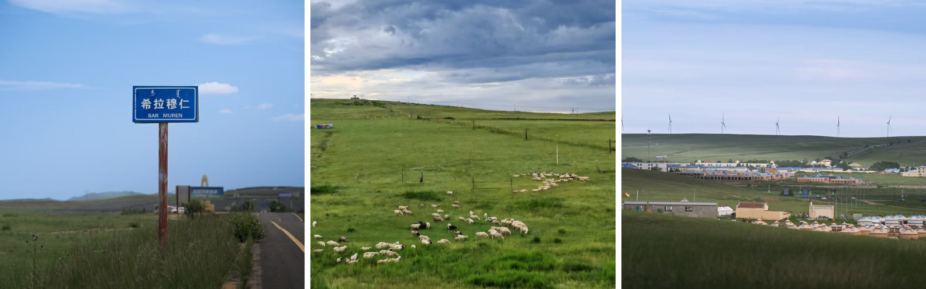

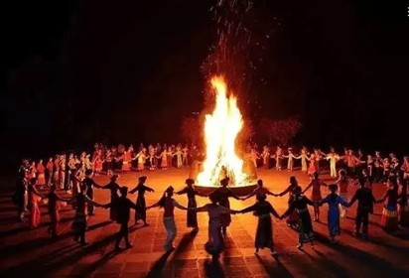
พิเศษพบกับ กิจกรรมงานเลี้ยงรอบกองไฟ “กิจกรรมรอบกองไฟ” หรือ Bonfire Party กิจกรรมพื้นเมืองสไตล์มองโกเลียที่เต็มไปด้วยความสนุกสนานและบรรยากาศอบอุ่น ท่ามกลางอากาศเย็นสบายของทุ่งหญ้ายามค่ำคืนเมื่อพระอาทิตย์ลับขอบฟ้า ชาวมองโกลจะจุดกองไฟขนาดใหญ่กลางลานกว้าง พร้อมเสียงดนตรีพื้นเมืองที่ดังคลอไปทั่วทุ่งหญ้า นักท่องเที่ยวสามารถร่วมเต้นรำจับมือเป็นวงกลมรอบกองไฟ ตามจังหวะเพลงพื้นเมืองมองโกเลียที่สนุกสนานและเต็มไปด้วยเสน่ห์แห่งวัฒนธรรมชนเผ่า สร้างบรรยากาศแห่งมิตรภาพและความครึกครื้นอย่างแท้จริง
OPTION TOUR : 1 รถออฟโรด ราคาท่านละ 380หยวน/คน
OPTION TOUR : 2 สวมชุดพื้นเมือง + ภ่ายถายชุดมองโกเลีย + ยิงธนู + ขี่ม้า หรือนั่งรถม้า ราคาท่านละ 380หยวน/คน
ค่ำ บริการอาหาร ณ ภัตตาคาร
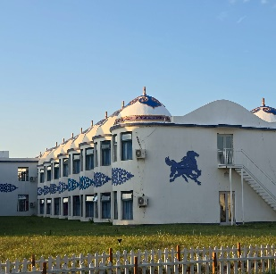
ที่พัก MONGOLIAN YURT หรือเทียบเท่า 4 ดาวจีน (ที่พักสไตล์มองโกเลีย) (ที่พักสไตล์มองโกลพร้อมห้องน้ำในตัวและสิ่งอำนวยความสะดวกครบครัน) สุดยอดประสบการณ์ที่คุณไม่ควรพลาด กับการพักผ่อนท่ามกลางความงดงามอันกว้างใหญ่ของทุ่งหญ้าแห่งมองโกเลีย
หมายเหตุ : ที่พักตกแต่งแบบกระโจมสไตล์มองโกล มีหลายโซน และหลากหลายสไตล์ ทั้งนี้ทางบริษัทไม่สามารถกำหนด หรือเลือกโซนที่พักล่วงหน้าได้ ทั้งนี้ขึ้นอยู่กับการจัดการของทางรีสอร์ทเท่านั้น

วันที่สาม ซีลามู่เหริน – หมู่บ้านชนเผ่ามองโกล – สวนวัฒนธรรมชนเผ่าเหมิงเลี่ยง – วัดเจดีย์ห้าองค์
เช้า บริการอาหาร ณ ห้องอาหารของโรงแรม
นำท่านเดินทางสู่ หมู่บ้านชนเผ่ามองโกล เป็นแหล่งท่องเที่ยวเชิงวัฒนธรรมที่สะท้อนวิถีชีวิตดั้งเดิมของชาวมองโกลในเขตมองโกเลียใน ประเทศจีน ได้อย่างชัดเจน ท่ามกลางทุ่งหญ้ากว้างใหญ่สุดสายตาและธรรมชาติอันเงียบสงบ
จากนั้นนำท่านสู่ สวนวัฒนธรรมชนเผ่าเหมิงเลี่ยง (Mengliang Ethnic Park) เป็นแหล่งท่องเที่ยวทางวัฒนธรรมระดับ 4A ที่มีเอกลักษณ์โดดเด่นของเมืองฮูฮอต (Hohhot) โดยสถาปัตยกรรมส่วนใหญ่เป็นแบบกระโจมมองโกลและศิลปะราชวงศ์หยวนของมองโกล เพียงแค่มองก็สัมผัสได้ถึงบรรยากาศของทุ่งหญ้าอย่างชัดเจน ที่นี่รวบรวมการจัดแสดงหัตถกรรมพื้นบ้านและประสบการณ์ด้านอาหารพื้นเมือง นักท่องเที่ยวสามารถชมกระบวนการผลิตแบบดั้งเดิมของเนื้อแดดเดียว (เนื้อจี่เป่า) ผลิตภัณฑ์จากนม ภาพวาดหนัง เครื่องเงิน ฯลฯ ได้อย่างใกล้ชิด พร้อมเลือกซื้อสินค้าพื้นเมืองแท้ๆ ของมองโกเลียใน นอกจากนี้ยังได้สัมผัสวิถีชีวิตและวัฒนธรรมพื้นบ้านของชาวมองโกลอย่างดื่มด่ำ ถือเป็นสถานที่ยอดเยี่ยมในการเรียนรู้วัฒนธรรมทุ่งหญ้า
กลางวัน บริการอาหาร ณ ภัตตาคาร
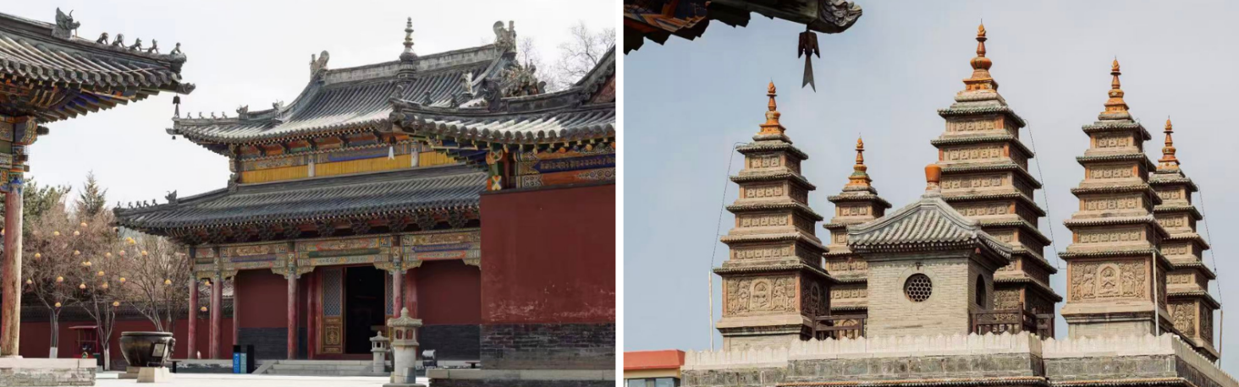
จากนั้นนำท่านสู่ วัดเจดีย์ห้าองค์ เป็นวัดพุทธเก่าแก่และมีชื่อเสียงแห่งหนึ่งของเมืองฮูฮอต เขตมองโกเลียใน ประเทศจีน สร้างขึ้นในสมัยราชวงศ์ชิง มีความโดดเด่นด้านสถาปัตยกรรมแบบพุทธทิเบตผสมผสานศิลปะจีนและมองโกลได้อย่างงดงามจุดเด่นสำคัญของวัดแห่งนี้คือ “เจดีย์ 5 องค์” ที่ตั้งเรียงอยู่บนฐานเดียวกันอย่างสวยงาม จึงเป็นที่มาของชื่อ “วัดห้าสถูป” โดยองค์เจดีย์แกะสลักลวดลายพุทธศิลป์อย่างละเอียดประณีต ทั้งพระพุทธรูป ภาพแกะสลัก และลายมงคลต่าง ๆ สะท้อนถึงความศรัทธาและความรุ่งเรืองของพุทธศาสนาในอดีตอีกหนึ่งไฮไลท์ที่มีชื่อเสียงคือ “ภาพสลักแผนที่จักรวาลและดวงดาว” บนผนังหิน ซึ่งถือเป็นแผนที่ดาราศาสตร์โบราณที่หาชมได้ยากและมีคุณค่าทางประวัติศาสตร์อย่างมากภายในวัดมีบรรยากาศเงียบสงบ รายล้อมด้วยกลิ่นอายวัฒนธรรมทิเบตและมองโกล เหมาะสำหรับผู้ที่ชื่นชอบประวัติศาสตร์ ศิลปะ และการถ่ายภาพสถาปัตยกรรมจีนโบราณ

ค่ำ บริการอาหาร ณ ภัตตาคาร
พักที่ VIENNA HOTELหรือเทียบเท่า 4 ดาวจีน
วันที่สี่ เมืองต้าลาเต่อฉี – ร้านยา – ทะเลทรายอินเคินทาลา
OPTION TOUR : แพ็กเกจทะเลทราย ขี่อูฐ+เรือทะเลทราย+รถเล่นทราย+กระเช้าลอยฟ้า+เลื่อนทราย ราคาท่านละ 380หยวน/คน
เช้า บริการอาหาร ณ ห้องอาหารของโรงแรม
จากนั้นเดินทางสู่ ทะเลทราย อินเคินทาลาา (Yinken Tala Desert) เป็นส่วนหนึ่งของ ทะเลทรายกุบุฉี (Kubuqi Desert) ซึ่งเป็นทะเลทรายที่มีขนาดใหญ่เป็นอันดับ 7 ของประเทศจีน โดยตั้งอยู่ในเขตดาลัด แบนเนอร์ (Dalad Banner) เมืองออร์ดอส (Ordos) เขตปกครองตนเองมองโกเลียใน
เที่ยง รับประทานอาหารกลางวัน ณ ภัตตาคาร
จากนั้นนำท่านแวะชมสินค้าผลิตภัณฑ์ร้านยานำท่านชม ทะเลทรายอินเคินทาลา (Yinken Tala Desert) เป็นหนึ่งในทะเลทรายชื่อดังของเขตมองโกเลียใน ประเทศจีนที่นี่โดดเด่นด้วยเนินทรายขนาดใหญ่เรียงตัวสวยงามราวกับคลื่นทะเลสีทอง เมื่อแสงอาทิตย์ตกกระทบกับสันทรายจะเกิดมุมแสงเงาที่สวยแปลกตา ให้บรรยากาศเหมือนฉากภาพยนตร์จีนโบราณ การมาเยือนทะเลทรายอินเคินทาลา ไม่ใช่แค่การมาเที่ยวทะเลทราย แต่คือการได้สัมผัสวิถีชีวิตชนเผ่าเร่ร่อน วัฒนธรรมมองโกลแท้ ๆ และธรรมชาติที่ยิ่งใหญ่แบบที่ภาพถ่ายก็ไม่สามารถถ่ายทอดได้ทั้งหมด
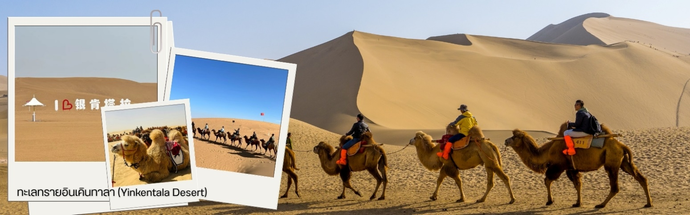

  - OPTION: ราคาท่านละ 380 หยวน
“กิจกรรมที่ทะเลทรายอินเคินทาลา”
OPTION : แพ็กเกจทะเลทราย ขี่อูฐ+เรือทะเลทราย+รถเล่นทราย+กระเช้าลอยฟ้า+เลื่อนทราย
ราคาท่านละ 380หยวน/คน
(สนใจกิจกรรมติดต่อสอบถามและจองได้ที่หัวหน้าทัวร์)
หมายเหตุ : กิจกรรมอาจมีการเปลี่ยนแปลง ทั้งนี้ขึ้นอยู่กับสภาพภูมิอากาศในแต่ละปี รบกวนสอบถามกับทางไกด์และหัวหน้าทัวร์ให้ละเอียดก่อนการตัดสินใจซื้อ

ค่ำ บริการอาหาร ณ ภัตตาคาร
พักที่ VIENNA HOTELหรือเทียบเท่า 4 ดาวจีน
วันที่ห้า เมืองต้าลาเต่อฉี – ร้านหยก – ร้านขนอูฐ – แหล่งวัฒนธรรมมองโกลหยวนหลิว (รวมรถกอล์ฟ 2 ขา )
น้ำพุคังปาซือ – ตลาดกลางคืนเจียไท่
เช้า บริการอาหาร ณ ห้องอาหารของโรงแรม
จากนั้นนำท่านเดินทางสู่สินค้าพื้นเมืองร้านหยก-ร้านขนอูฐ จากนั้นนำท่านเดินทางสู่เมืองออร์ดอส(Ordos) เป็นเมืองที่ร่ำรวยและทันสมัยที่สุดแห่งหนึ่งในเขตปกครองตนเองมองโกเลียใน นำท่านชม แหล่งวัฒนธรรมมองโกลหยวนหลิว (Yuanliu Mongol Culture Park) (รวมรถกอล์ฟ 2เที่ยว) หรือบางครั้งเรียกว่า อุทยานวัฒนธรรมต้นกำเนิดมองโกล ตั้งอยู่ในเขต เมืองออร์ดอส (Ordos) ครับ ที่นี่ถูกสร้างขึ้นเพื่อเป็นอาณาจักรแห่งการเรียนรู้ประวัติศาสตร์และความยิ่งใหญ่ของชาวมองโกล โดยเฉพาะในยุคของ จักรวรรดิหยวน
เที่ยง รับประทานอาหารกลางวัน ณ ภัตตาคาร
นำท่านไปยังศูนย์วัฒนธรรมมองโกล หยวนหลิว (Yuanliu Mongolian Culture Center) เป็นสถานที่ท่องเที่ยวในมองโกเลียใน ประเทศจีน ที่จัดแสดงประวัติศาสตร์และความยิ่งใหญ่ของจักรวรรดิมองโกลในยุคราชวงศ์หยวน จุดเด่นคือประติมากรรมประตูเมืองฉงเทียนที่สูงตระหง่านถึง 33 เมตร ยาว 399 เมตร ประดับด้วยกระโจมสีแดง 9 หลัง แสดงถึงวัฒนธรรมมองโกลผสมผสานกับสถาปัตยกรรมเอเชียตะวันตกได้อย่างงดงามและยังเป็นโรงถ่ายละครอีกด้วย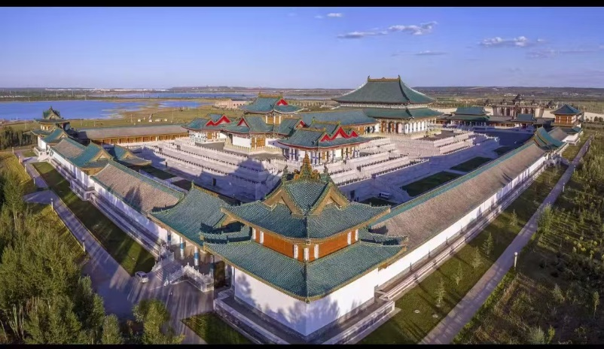
นำท่านชมน้ำพุคังปาสือ มองโกเลียในอีกหนึ่งการแสดงสุดอลังการที่นักท่องเที่ยวไม่ควรพลาดเมื่อมาเยือนเมืองออร์ดอส โชว์น้ำพุคังปาสือเป็นการผสมผสานของ “ศิลปะแห่งสายน้ำ” เข้ากับ แสง สี เสียง ดนตรี ได้อย่างลงตัว สายน้ำพลิ้วไหวพุ่งสูงสลับลดต่ำตามจังหวะดนตรี เปลี่ยนบรรยากาศยามค่ำคืนให้กลายเป็นเวทีแห่งความมหัศจรรย์ น้ำพุถูกออกแบบให้เคลื่อนไหวอย่างมีชีวิต เสมือนกำลังร่ายรำกลางอากาศ สะท้อนประกายไฟและแสงสีที่ส่องกระทบ เกิดเป็นทัศนียภาพสุดโรแมนติกและยิ่งใหญ่ตระการตา นักท่องเที่ยวที่ได้ชมต่างบอกเป็นเสียงเดียวกันว่า นี่คือ สัญลักษณ์ของความมีชีวิตชีวาแห่งออร์ดอส และเป็นประสบการณ์ที่จะตราตรึงใจไปอีกนาน
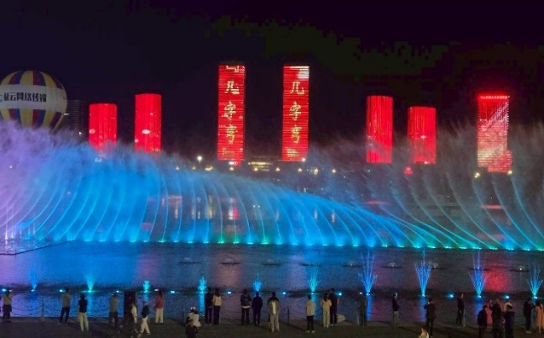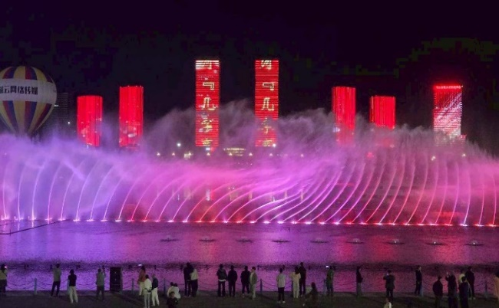

หมายเหตุ : น้ำพุคังปาสืออาจมีการปิดซ่อมปรับปรุง หรือยกเลิกการแสดง สาเหตุเนื่องมาจากสภาพอากาศ หรือภัยธรรมชาติ โดยไม่แจ้งให้ทราบล่วงหน้า ทางบริษัทขอสงวนสิทธิ์ในการนำท่านท่องเที่ยวในจุดอื่นๆ ทดแทน เช่น พิพิธภัณฑ์แห่งชาติออร์ดอส เป็นต้น
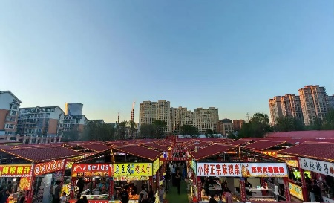
จากนั้นนำท่านเดินทางสู่ ตลาดกลางคืนเจียไท่ เป็นหนึ่งในแหล่งท่องเที่ยวยามค่ำคืนยอดนิยมของเมืองฮูฮอต ที่เต็มไปด้วยสีสัน ความคึกคัก และเสน่ห์ของวัฒนธรรมท้องถิ่นมองโกเลียใน เหมาะสำหรับนักท่องเที่ยวที่อยากสัมผัสบรรยากาศเมืองยามค่ำคืน พร้อมชิมอาหารพื้นเมืองและเลือกซื้อสินค้าท้องถิ่นแบบจุใจภายในตลาดเรียงรายไปด้วยร้านอาหาร ร้านสตรีทฟู้ด คาเฟ่ และร้านขายของที่ระลึกมากมาย
อิสระอาหารค่ำให้ท่านได้พักผ่อนตามอัธยาศัย
ที่พัก JIN XIA HOTEL หรือเทียบเท่า 4 ดาวจีน
วันที่หก เมืองออร์ดอส -สวนวัฒนธรรมงานแห่งงาน(Hun Li Wen Hua Yuan) – บ้านองค์ปฐม – แหล่งท่องเที่ยวเจงกิสข่าน
ถนนคนเดินคังบาซี กรุงเทพฯสนามบินสุวรรณภูมิ VZ3535 DSN – BKK (23.50 - 03.20⁺¹)
เช้า บริการอาหาร ณ ห้องอาหารของโรงแรม
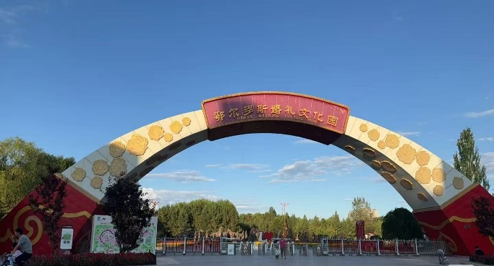
จากนั้นนำท่านเดินทางสู่ สวนวัฒนธรรมงานแห่งงาน(Hun Li Wen Hua Yuan) เป็นสถานที่ท่องเที่ยวและแลนด์มาร์กยอดนิยมในเมืองฮูฮอต ที่โดดเด่นด้วยสถาปัตยกรรมสไตล์ยุโรป บรรยากาศโรแมนติก และมุมถ่ายรูปสวยงามราวกับอยู่ในเทพนิยาย จึงกลายเป็นจุดเช็กอินยอดฮิตสำหรับนักท่องเที่ยวและคู่รักที่มาเยือนมองโกเลียในภายในพื้นที่ตกแต่งอย่างสวยงามด้วยอาคารสไตล์ยุโรป สวนดอกไม้ น้ำพุ และมุมถ่ายภาพหลากหลายสไตล์ ให้บรรยากาศหรูหราและโรแมนติก
เที่ยง รับประทานอาหารกลางวัน ณ ภัตตาคาร
จากนั้นนำท่านเนทางสู่ บ้านองค์ปฐม สถานที่แห่งนี้โดดเด่นด้วยสถาปัตยกรรมจีนผสมทิเบตที่งดงาม ภายในตกแต่งอย่างวิจิตร ทั้งลวดลายแกะสลัก ภาพวาดพุทธศิลป์ และห้องต่าง ๆ ที่สะท้อนถึงวิถีชีวิต ความเป็นอยู่ และบทบาททางศาสนาของพระพุทธมีชีวิตในอดีตบรรยากาศภายในเงียบสงบและเต็มไปด้วยกลิ่นอายแห่งศรัทธา นักท่องเที่ยวสามารถเดินชมอาคารโบราณ ศึกษาประวัติศาสตร์พุทธศาสนาแบบทิเบต และสัมผัสวัฒนธรรมมองโกลที่ผสมผสานกับศิลปะจีนได้อย่างลงตัว
นำท่านสู่แหล่งท่องเที่ยวเจงกิสข่าน(ชมด้านนอก) สถานแห่งความศักดิ์สิทธิ์และเป็นที่เคารพสักการะของชาวมองโกล ปัจจุบันได้รับการบูรณะ ประกอบด้วยพระตำหนักหลักสามหลัง สร้างขึ้นในรูปแบบสถาปัตยกรรมมองโกล รูปร่างคล้ายกระโจมขนาดใหญ่ อาคารเชื่อมต่อกันด้วยระเบียงทางเดิน ภายในประดิษฐานพระบรมรูปของเจงกิสข่านสูง 5 เมตร ทรงเครื่องรบเต็มยศอย่างองอาจกล้าหาญสง่างาม ด้านหลังเป็นภาพแผนที่ "สี่อาณาจักรข่าน” อันได้แก่ อาณาจักรข่านชากาไต, อาณาจักรอิลข่าน, อาณาจักรโกลเดนฮอร์ด, และอาณาจักรหยวนของกุบไลข่าน พระตำหนักด้านหลังประดิษฐานหีบพระศพจำลองคลุมด้วยผ้าแพรสีเหลือง ซึ่งบรรจุสิ่งของส่วนพระองค์
(ไม่รวมค่าเข้าชมภายใน ราคาท่านละ 90 หยวน)

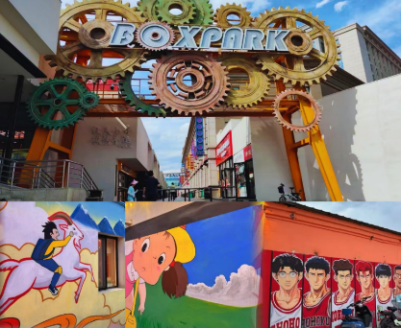
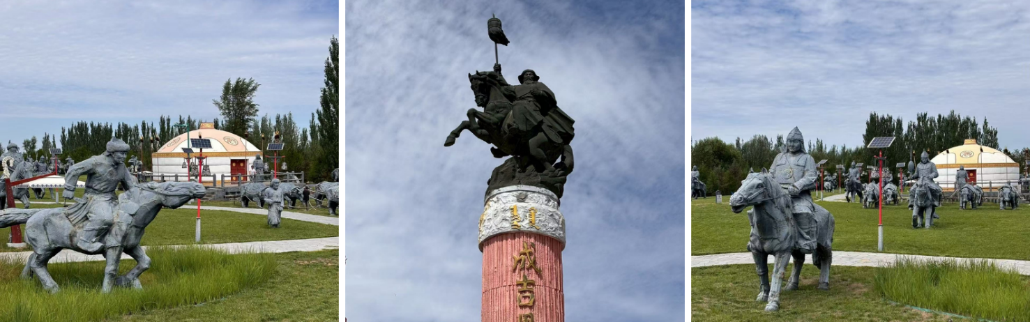 จากนั้นนำท่านเดินทางไปยังถนนคนเดินคังปาสือ (Kangbashi Walking Street) ถนนสายวัฒนธรรมผสมผสานมนต์เสน่ห์ของวัฒนธรรมมองโก บริเวณรอบๆ มีอาคารบ้านเรือน สถาปัตยกรรมสมัยราชวงศ์หมิงและชิง เป็นศูนย์รวมของความบันเทิง ร้านค้าและร้านอาหาร แหล่งรวมอาหารหลากหลายประเภท อาหารพื้นเมืองมองโก เนื้อแกะย่าง,ชีสนม,อาหารเสฉวน,อาหารหูหนาน ฯลฯ
อิสระอาหารค่ำให้ท่านได้พักผ่อนตามอัธยาศัย
ได้เวลาอันสมควรนำท่านเดินทางสู่สนามบิน เพื่อทำการเช็คอินและโหลดสัมภาระก่อนบิน
23.50 น. ออกเดินทางจากท่าอากาศยานนานานชาติออร์ดอสเออร์จิน โดยสายการบิน( Vietjet Air ) เที่ยวบิน VZ 3535
03.20+1 น. ถึงท่าอากาศยานนานาชาติสุวรรณภูมิ โดยสวัสดิภาพ


